WINAICO Deutschland GmbH
Industriestraße 68
97993 Creglingen
Tel.: +49 7933 / 700 30-0
Fax: +49 7933 / 700 30-10
germany@winaico.com
www.winaico.com

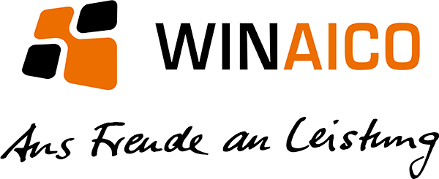

Pressemitteilung 8/2013
Pferderennbahn in Yorkshire mit WINAICO Solarmodulen ausgestatten
Mehr als 200 PV Module installiert

Creglingen, 09.04.2013 – Der Photovoltaikmodul-Hersteller WINAICO wurde als Modullieferant für eine Photovoltaikanlage an der Pferderennbahn Beverley´s Racecourse in Yorkshire ausgewählt. Installiert wurden die Solarmodule von dem WINAICO Fachpartner Think Renewable Energy.
Durch die Montage der 50 kW Anlage bestehend aus mehr als 200 Modulen, steht die 300 Jahre alte Rennbahn nun vorbildlich auch für grüne Energie und Nachhaltigkeit.
“Die Anlage macht die Rennbahn unabhängiger von künftigen Strompreissteigerungen und wird bereits im ersten Jahr mehr als 5000 £ Einspeisevergütung erwirtschaften. Außerdem entstehen rund 22 Tonnen weniger CO2 Emissionen pro Jahr“, sagt Jamie Warden, Operations Director bei Think Renewable Energy. “Für die WINAICO Module haben wir uns aufgrund ihrer exzellenten Verarbeitung und Zuverlässigkeit entschieden“, fügt Warden hinzu.
WINAICO – Hersteller und Systemanbieter
Als 100%ige Tochter des Halbleiterunternehmens Win Win Precision Technology Co., Ltd. mit Sitz in Taiwan fertigt und vertreibt WINAICO weltweit kristalline Hochleistungsmodule. Darüber hinaus liefert WINAICO als Systemhaus für Photovoltaik komplette PV-Systempakete.
Kunden des Unternehmens sind Solarspezialisten, Solarteure, Installateure und Projektierer. Dabei profitieren Installateure von der überdurchschnittlichen Produktqualität, der in Taiwan nach höchsten Qualitätsmaßstäben gefertigten Produkte sowie von den umfassenden Beratungs-, Planungs- und Serviceleistungen von WINAICO. Eine großzügige Lagerhaltung sichert die schnelle Verfügbarkeit der WINAICO Produkte.
Pressekontakt:
WINAICO Deutschland GmbH
Marketing Europa: Katharina Link
Tel.: +49 7933 700 30-16
Fax: +49 7933 700 30-22
Mail: k.link@winaico.com
www.winaico.com

